

**Biên bản họp nhóm**

# Thông tin chung

Tên nhóm: Nhóm 8 Mã nhóm: N8

Các thành viên có tham dự:

| **STT** | **MSSV** | **Họ và tên** | **Email** | **SĐT** | **Vai trò trong nhóm** |
| --- | --- | --- | --- | --- | --- |
| 1 | 52100106 | Nguyễn Thành Nhật Tân | 52100106@student.tdtu.edu.vn |  | PM,Des,tester |
| 2 | 52100846 | Phùng Thị Thủy Tiên | 52100846@student.tdtu.edu.vn |  | Des, dev,tester |
| 3 | 52100038 | Vương Thanh Huy | 52100038@student.tdtu.edu.vn |  | Dev,tester |
| 4 | 52100783 | Nguyễn Trung Dũng | 52100783@student.tdtu.edu.vn |  | Dev, tester |
| 5 | 31900658 | Nguyễn Ngọc Ái Đan | 31900658@student.tdtu.edu.vn |  | BA |

Các thành viên vắng mặt:

| **STT** | **MSSV** | **Họ và tên** | **Email** | **SĐT** | **Vai trò trong nhóm** |
| --- | --- | --- | --- | --- | --- |
| 1 |  |  |  |  |  |
| 2 |  |  |  |  |  |

Mục tiêu cuộc họp nhằm:

1. Lên Project Plan
2. Thảo luận về SRS
3. Thảo luận về các câu hỏi giao cho BA tuần trước để hỏi doanh nghiệp

Địa điểm:Discord của nhóm

Thời gian bắt đầu:11:00 PM Thời gian kết thúc: 12:45 AM

# Kết quả buổi họp

(Các trao đổi, thảo luận, thống nhất chung của nhóm)

* Thống nhất các câu hỏi phỏng vấn
* Lên dl cho BA đi phỏng vấn khách hàng
* Hoàn thành cơ bản project plan
* Thống nhất ngày họp mỗi tuần của nhóm 10h chủ nhật hàng tuần

# Bảng đánh giá công việc tuần trước (từ 13/02/2023 đến 20/02/2023)

| **STT** | **Người phụ trách** | **Mô tả nội dung công việc** | **Kết quả làm được** | **Khó khăn đang gặp** | **Đánh giá của nhóm cho người phụ trách** |
| --- | --- | --- | --- | --- | --- |
| 1 | Ái Đan | Lập bảng các câu hỏi phỏng vấn | Các câu hỏi để phỏng vấn doanh nghiệp |  | Hoàn thành |
| 2 |  |  |  |  |  |
| 3 |  |  |  |  |  |
| 4 |  |  |  |  |  |
| 5 |  |  |  |  |  |

# Bảng phân công công việc tuần sau (từ 20/02/2023 đến 27/02/2023)

| **STT** | **Người phụ trách** | **Mô tả nội dung công việc** | **Bắt đầu** | **Kết thúc** | **Kết quả mong đợi** |
| --- | --- | --- | --- | --- | --- |
| 1 | Tiên | Nhờ bạn hỏi để phỏng vấn quản lý cửa hàng + chọn ngày phỏng vấn | 20/2/2023 | 20/2/2023 | Chọn được ngày phỏng vấn |
| 2 | Tiên + Đan | Phỏng vấn | 20/2/2023 | 27/2/2023 | Nắm bắt được yêu cầu khách hàng |
| 3 | Tân | Lên project plan | 20/2/2023 | 20/2/2023 | Lên kế hoạch hoàn thành đồ án |
| 4 | Tân + Tiên | Design home page | 20/2/2023 | 27/2/2023 | Lên thiết kế giao diện cho dev |
| 4 | Tân | Update các biên bản tuần | 20/2/2023 | 27/2/2023 | Hoàn thành biên bản |

1. **Minh chứng cuộc họp**

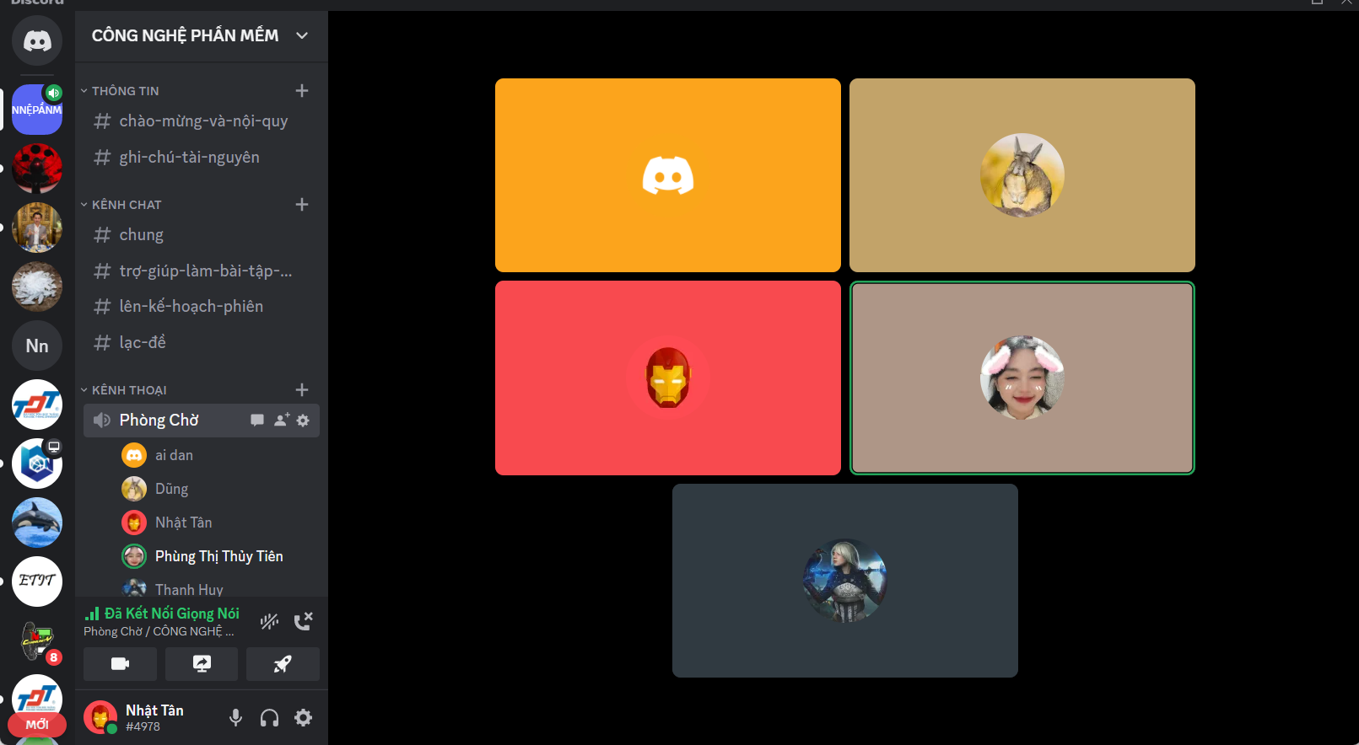

**Link recor**